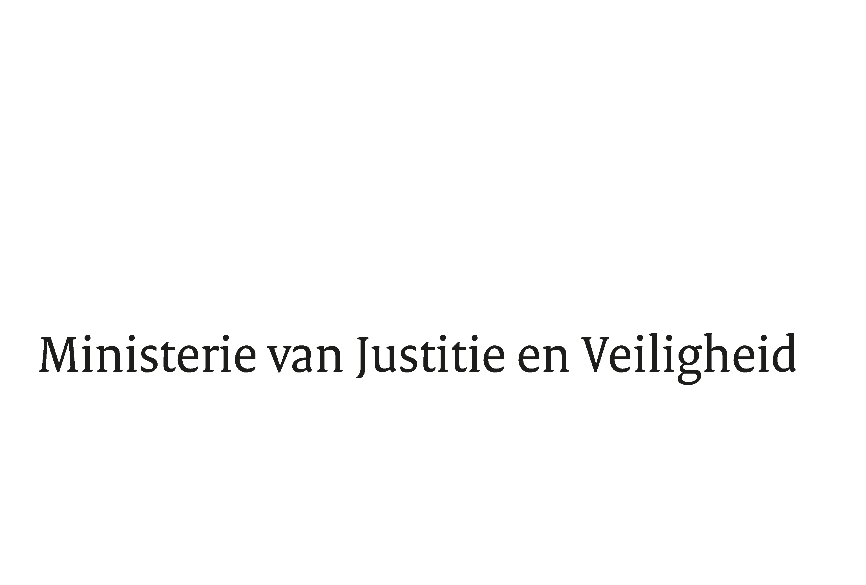

> Retouradres Postbus 20301 2500 EH Den Haag
Aan de Voorzitter van de Tweede Kamer
der Staten-Generaal
Postbus 20018
2500 EA DEN HAAG

Datum | 8 maart 2023
Onderwerp | Beantwoording gestelde vragen tijdens schriftelijk overleg over de JBZ-Raad van 9-10 maart 2023
Directie Europese en Internationale Aangelegenheden

Turfmarkt 147
2511 DP Den Haag
Postbus 20301
2500 EH Den Haag
www.rijksoverheid.nl/jenv

Ons kenmerk
4531484

Bij beantwoording de datum en ons kenmerk vermelden. Wilt u slechts één zaak in uw brief behandelen.

Hierbij sturen wij, mede namens de minister van Binnenlandse Zaken en Koninkrijksrelaties, uw Kamer de beantwoording van de vragen van de vaste commissie voor Justitie en Veiligheid van uw Kamer die zijn gesteld in het kader van het schriftelijk overleg over JBZ-Raad van 9 en 10 maart 2023 in Brussel. Een deel van de vragen heeft betrekking op onderwerpen die niet geagendeerd zijn voor de aankomende JBZ-Raad, namelijk de BNC-fiches over de API-verordeningen grensbewaking en rechtshandhaving, de Herziening van de Richtlijn ter voorkoming en bestrijding van mensenhandel, de Richtlijn materieel insolventierecht en het verslag van de informele JBZ-Raad van 26 en 27 januari 2023. In verband met het korte tijdsbestek van dit schriftelijk overleg wordt antwoord op deze vragen zo spoedig mogelijk en uiterlijk binnen drie weken verzonden.

De minister van Justitie en Veiligheid,

D. Yeşilgöz-Zegerius

De Minister voor Rechtsbescherming,

F.M. Weerwind

